知識物件上傳表
計畫名稱：染色智慧節能技術開發計畫
上傳主題：耐隆織物染色工程零廢水排放研究
提報機構：財團法人紡織產業綜合研究所
提報時間：108年 3月18日
與計畫相關 | 1.是 2. 否
國別 | 1.國內 2. 國外：( )
能源業務 | 1.總體能源 2.化石能源 3.電力 4.核能  5.新及再生能源 5.節約能源
能源領域 | 1.政策與法規 2.環境衝擊與調適 3.經濟及產業  4.科技 5.統計資訊
決策知識類別 | 1.建言 (策略、政策、措施、法規)  2.評析(先進技術或方法、策略、政策、措施、法規)  3.標竿及統計數據：技術或方法、產業、市場等趨勢分析  4.其他：
關鍵字 | 耐隆織物、染整工程、染色工程、廢水回收技術
重點摘述 | 針對耐隆織物染色工程「零廢水排放」為前題，研究染色機染耐隆織物後的製程中排水如何進行回用為研究主要課題，研究重點為Nylon製程廢水的回用，下面是研究計畫三大技術點:1.耐隆廢水檢測分級:自動將耐隆廢水即時檢測，並將廢水分類可回收的等級，以利後續用等級來處理廢水。2.染色機自動化分流:將染色機水管改裝，可以自動將廢水排放到回收池，入水可以直接使用回收後處理水，完全靠系統自動判斷取水與排水。3.耐隆廢水處理技術:針對回收的廢水，分成濁水、淺色水、深色水污染三種廢水，不同的水質有相對的處理方式，三種回收水質，依據Nylon製程廢水特性，區分成三類:精煉水洗製程(濁水)、淺色染色製程、深色染色製程。精煉水洗回用部分，廢水會經過處理，回收至精煉水洗儲存桶，而回用水可用於PET和Nylon製程。而淺色染色廢水，可以直接回收於淺色水回收儲存桶，回收的廢水可用於PET製程使用。深色染色廢水，因以色度問題，經過廢水處理後，無法使用於製程，但是可運用於清潔用水、煙囪洗滌、洗滌塔用水。研究期望透過這3個技術，達到耐隆織物染色工程「零廢水排放」的目標。
詳細說明 | - 前言  以目前市面上染整業者普遍遇到之困難點主要是在生產過程中所用的能源，包括水、染、助劑、重油，占總成本比例過高（約占35%）。而在國內之染整業者，除了大型企業採一貫化的生產模式之外，其餘業者均為受客戶委託的代加工廠，因此所選購的機器設備必須是適合各種纖維材質，如全棉、聚酯/棉、耐隆、聚酯等各類型針織、梭織的加工，在機台操作上，須具如此複雜性、機動性之染色技術，如何快速化染色及找到最佳機台運轉參數，則是染整業者需努力克服的第一要務。  而在織物在浸染染色機械運轉過程中，水是不可缺之一項資源，圖一為染整水供給來源結構分析。從「前處理」的退漿、精煉或縮練至染色及整理加工，各項加工程序均需要用水，而目前全球的染整廠劣勢是在於下列問題:  - 能源成本比例偏重  - 污染處理成本過高  - 廢水量太大  - 大量人工成本  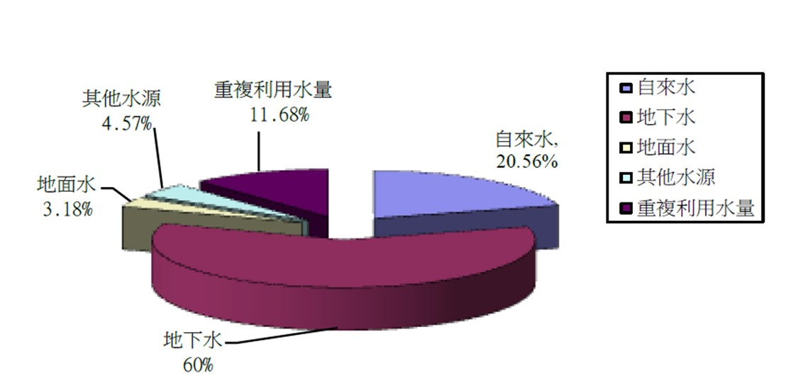  圖一.染整業水源供給來源結構分  專業染整工廠每天在染整工程上需要耗費大量的水，染整工程的耗水量，可由下公式計算染整耗水量，假設染色機的浴比1:15，代表100kg染機一個步驟所需的水，為1500kg，染色工程中淺色至少需要8個步驟，而深色至少需要12個步驟，整理的計算如下:  (1)淺色要8個步驟: 8 × 1500kg=12噸水  (2)深色要12個步驟: 12 × 1500kg=18噸水  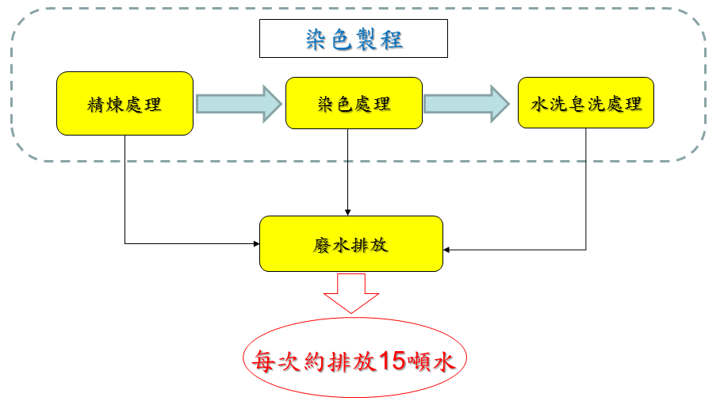  圖二.染色製程耗水量  - 技術架構  針對耐隆織物染色工程「零廢水排放」為前題，研究染色機染耐隆織物後的製程中的排水如何進行回用為研究的主要課題。下面是研究三大步驟的架構圖：  圖三.計畫架構圖  - 耐隆染色製程中排水檢測與分級  本研究最主要是要規劃耐隆織物染色製程中的排放水處理模式，因此要將耐隆染整中水「檢測與分級」管理，檢測是指中水COD、導電度進行監測，分級是指製程中排水進行區分，大抵上分為低污染、中污染及高污染等三種水質，然後依中水特性採不同的處理措施。  目前廠內染色作業中的織物，Nylon佔30%，PET佔70%，而兩種材料的染色原理特性有非常大的不同，在檢測與分級過程中，掌握被染物與染料上色機理是非常重要的基本專業概念，在掌握其物化特性後進行排放水與製程用水之交互應用，就是本研究精隨之所在，以下針對耐隆與聚酯織物染色原理進行初淺的說明，以資進一步說明後續分流與回用之目的，表一所列示是耐隆織物與聚酯織物的染色條件與原理比較表：  表1. Nylon與PET染色原理和條件  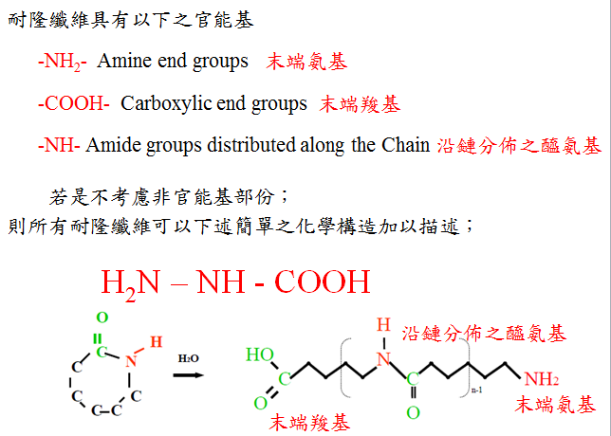  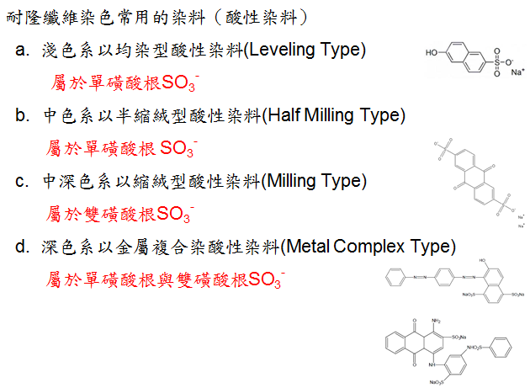  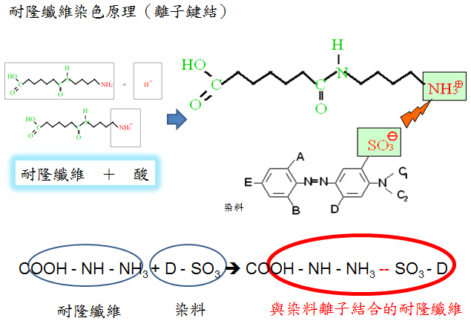  本研究所應用的原理特色：  - Nylon大多使用酸性染料，再結合溫度與控酸的方式，將紡織品染色。  - PET是以凡德瓦爾力，使分散性染料和織物結合，對酸性染料無反應。  Nylon織物染整後的酸性廢水，擬回用於PET織物染色工程。  但由上面的特性得知Nylon紡織品染整後的酸性中水，經過分級處理後可以使用於PET紡織品的染色，但是由於淺色的廢水中，含有一些棉絮等懸浮粒子，因此還需經過簡易的廢水處理，才能直接使用於PET染色機。而深色的染色廢水，因為顏色鮮豔，必須先經過去色的處理，使色度降低後，在經過廢水處理的程序，讓水質COD、BOD降至符合環保規定，在將水回用於清潔水、降溫水等。  表2. 耐隆製程中水分級回用分析  其製程之中水水質分野大抵如圖4所示：  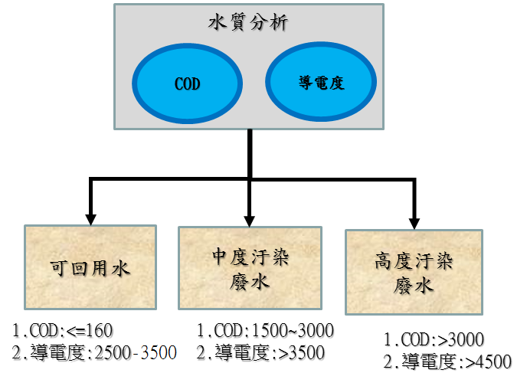  圖四、水質檢測分級標準  - 染色機自動化分流  由Nylon的染色特性，可得知Nylon紡織品染整後的酸性廢水，可以再次使用於PET紡織品的染色，因此本研究修改染色機的機構設備，將單一的入水口，可以分成回用水的入水，而排水的部分，也將新增至回收儲存桶的設計，而除了機構的設計，也會將染色機的軟體修改可分流設定。系統將完成染色機的機構改良，接著經由人員標準化製程設定、獨立管路輸送至回收儲存桶，而入水也會建構獨立管路，將回收儲存的水，回用於染色機。  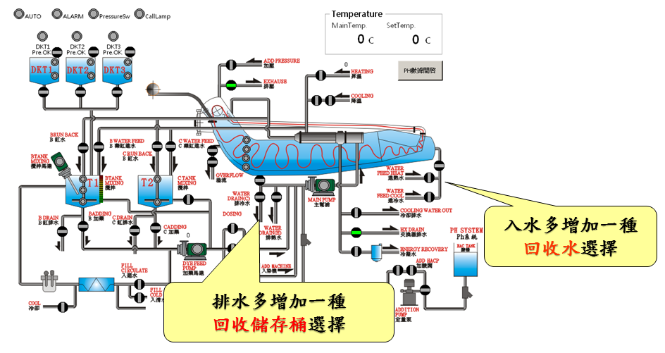  圖五.改良型染色機裝置  如圖五所示，將原染色機的染程控制器進行分流程式設計。程式控制系統原本是針對染程進行可程式設計，本研究擬經由染色工程人員依染程增設分流程式段，以不同配管及閥門設計，自動分流製程中的排水。本研究有別於一般分流概念是設計分級處理的暫存桶。搭配表二進行中水分流處理，最後也依不同製程進行回用設計。  - 耐隆中水處理  中水處理依其污染程度可區分成低度污染中水、中度污染中水、高度污染中水。染整高度污染中水，由於具高溫、高pH、高色度及生物難降解等特性，故一般染整廠常採用化學混凝併生物處理，其中生物單元採用活性污泥或接觸曝氣法，有些廠家將化學混凝與加壓浮除置於生物單元之前，另有些染整廠則於化學混凝及生物處理後再增設過濾或化學氧化法處理單元，其中化學氧化法是添加漂白水或脫色劑，但大多數廠商採用漂白水為主。對於染整廢水的處理方法有很多種，不管是深色或淺色廢水，前處理一定會經過中和程序，將廢水處理至中性，回用水才可再運用於製程。  研究的技術在於對高度污染中水，也擬規劃使用MBR薄膜分離程序來進行處理，其中在薄膜分離程序方面，目前評估是以MF薄膜最為適用。降低放流水中之導電度、BOD、COD，讓水質符合放流水標準後，另外還有色度問題，無法將水回用於製程中，因此將此高度污染回收廢水，運用於清潔用水、煙囪降溫水、洗滌塔用水、製程冷卻水。  中度汙染廢水，如果是產生於精煉、水洗固色的製程廢水，由於精煉是處理是為了去除纖維上的雜質，以免影響後續的印染作業，而水洗固色處理則是為了增加纖維的使用性或做為特殊用途的加工。這類的中度汙染廢水含有大量的雜質和懸浮物，計畫使用絮凝劑是一種高性能的藥劑，可以有效凝集水中有機物等懸浮物體，去除有機物等懸浮物體，在將水回收使用。  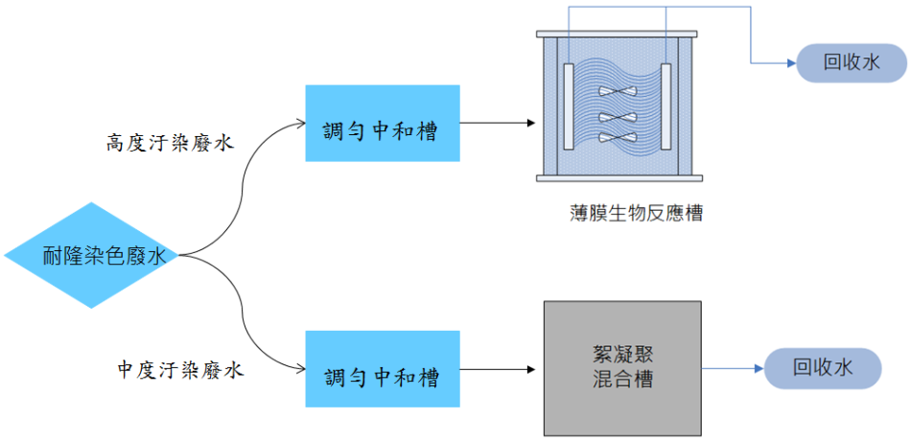  圖六. 處水分類處理  - 結論  由於全球染整廠廢水處理不易，日趨嚴格的環保標準，「回收利用」成為染整廠矚目焦點，因此如何以製程改善、產能或提升廢水處理效率提高方式，降低放流水的COD、SS、BOD及色度，並符合環保法規之要求，同時也降低業者的生產成本，是決勝關鍵所在。傳統的染色方式需消耗較多的能源、用水量及產生大量的廢水，藉由本研究介紹的技術，主要以耐隆染色水回收為目的，搭配中水處理技術、回收分流控制技術，形成一條龍的耐隆染色水回收技術發展，直接回用Nylon染色廢水於PET染色，降低能源消耗及廢水產量，更能符合節能減碳的目的。
  織物 | 染色原理 | 上色條件
  Nylon | Nylon在結構上具有相當多的化學鍵（-NH2- Amine end groups末端氨基、-COOH- Carboxylic end groups末端羧基、-NH- Amide groups distributed along the Chain 沿鏈分佈之醯氨基）可用於與染料之鍵結，由於離子鍵的形成速度相當快，因此Nylon在中高溫的狀態下便可有效鍵結，且染料吸收率高達97%，染料殘留少。 | 使用酸性染料，再用高溫和酸性染料結合。
  PET | PET聚酯纖維主要利用高溫高壓的方式，將其緊密之結構撐開，使染料可進入結構中，當溫度降低，孔隙縮小，染料便藉由凡德瓦爾力與PET結合，達成染色之效果。 | 使用高溫方式，使染料和染物結合，對酸性染料無鍵結反應
  製程項目 | 精煉、水洗固色 | 耐隆淺色染色製程 | 耐隆深色染色製程
  檢測等級 | 輕、中度污染中水 | 輕、中度污染中水 | 高度污染中水
  水質狀況 | 中性、含大量雜質 | 弱酸性、清澈、淺顏色 | 弱酸性、鮮艷顏色
  中水處理 | 輕度污染之中水，將棉絮凝集處理後回收使用，中度污染之中水則考慮經由進MBR處理後回用於PET製程使用 | 經過濾後，考慮直接回用於PET製程，或依經驗值判斷是否再經MBR處理後回PET製程使用 | 先經過濾後，以混凝或浮除處理，再利用MBR處理，回收使用
註：1.請計畫執行單位上傳提供較具策略性的知識物件，不限計畫執行有關內容。
2.文字精要具體，量化數據盡量輔以圖表說明。

